**Урок в темі № 1**

**Тема.** Одночлени і многочлени

**Мета:** повторити та систематизувати знання про види та способи пере­творення буквених виразів, вивчених у 7 класі; повторити та вдосконалити вміння використовувати набуті знання під час розв'язування типових вправ.

**Тип уроку:** повторення та систематизація знань, умінь, навичок.

**Хід уроку**

**I. Організаційний момент**

1. Перевірка готовності до уроку.
2. План роботи на уроці.

**II. Формулювання мети й завдань уроку**

Головна дидактична мета цього й наступних двох уроків — повтори­ти та систематизувати знання та навички, набуті під час вивчення курсу алгебри в 7 класі.

**ІІІ. Повторення та систематизація знань учнів**

Для того щоб цей етап уроку був найефективнішим, учитель заготов­ляє таблиці та схеми, що відтворюють основні знання з теми та логічні зв'язки між ними:

*Схема 1*

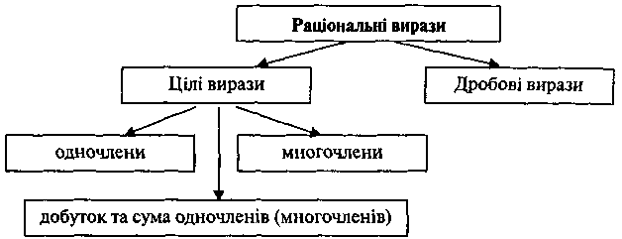

*Схема 2*

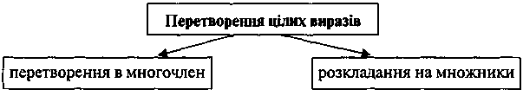

*Схема 3*

|  |  |
| --- | --- |
| **Степінь з натуральним показником** | |
|  | *а* — основа  *п* — показник  *ап —* степінь |
| *ап · ат* = *ап+т*;  (*ат*)*п* = *атп*; *(аb)n = аnbn.* | |

*Схема 4*

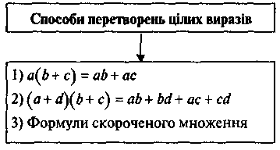

**ІV. Повторення та систематизація способів дій**

***Виконання письмових вправ***

1. Спростіть вираз:

**№640(1 ст.), 649(1,3)**

1. Розкладіть на множники:

**№662**

1. Доведіть, що значення виразу:

**97 – 312 ділиться на 8**

1. Спростіть вираз: **№668(1,3)**
2. Розв’яжіть рівняння: **№670**

**V. Підсумки уроку**

**VI. Домашнє завдання**

№ 1. Повторіть правила виконання дій з одночленами, многочленами, формули скороченого множення

№ 2. №640(2 ст.), 649(2, 4), 668(2, 4)